ΑΣΚΗΣΕΙΣ ΓΙΑ ΜΕΤΑΤΡΟΠΗ ΜΟΝΑΔΩΝ ΘΕΡΜΟΚΡΑΣΙΑΣ

Σας δίνονται οι τύποι μετατροπής των μονάδων θερμοκρασίας. Στη συνέχεια παρακαλείσθε να μετατρέψετε τις θερμοκρασίες που σας ζητείται.

ΤΥΠΟΙ ΜΕΤΑΤΡΟΠΗΣ

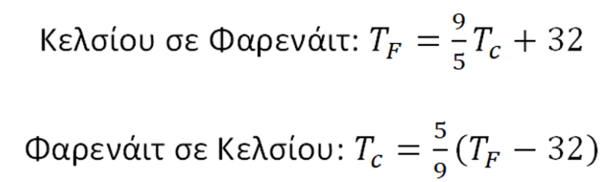



ΑΣΚΗΣΕΙΣ

1. Μετατρέψτε 77ο C σε Κέλβιν
2. Φανταστείτε, για παράδειγμα, ότι όταν ταξιδεύετε στην Ευρώπη, έχετε μια ασθένεια. Έχετε μόνο πρόσβαση σε ένα θερμόμετρο με μετρήσεις Κελσίου, το οποίο σας λέει ότι η θερμοκρασία του σώματός σας είναι 37 μοίρες. Θέλετε να μετατρέψετε αυτήν τη μέτρηση σε Fahrenheit.
3. Να βρείτε ποια είναι η θερμοκρασία που οι κλίμακες Κελσίου και Φαρανάιτ είναι ίσες.